**ПРАКТИЧНА РОБОТА №3**

**Бінарна класифікація**

Мета: Закріпити основні поняття використання моделі бінарної класифікації в машинному навчанні.

Завдання:

1. Ознайомитеся з набором даних, що містить вимірювання, отримані з зображень двох видів турецького рису.
2. Створите бінарний класифікатор для розподілу зерен рису на два види.
3. Оціните ефективність моделі.

Хід роботи.

Для виконання завдання будемо використовувати файл з даними, який доступный за посиланням: <https://www.kaggle.com/datasets/muratkokludataset/rice-dataset-commeo-and-osmancik>

В ньому розташовані дані про 2 види рису **Commeo and Osmancik**

Перегляньте, яка інформація там є:

**Area: повертає кількість пікселів у межах рисового зерна.**

**Perimeter: обчислює окружність шляхом обчислення відстані між пікселями навколо меж рисового зерна.**

**Major Axis Length: це найдовша лінія, яку можна накреслити на рисовому зерні, тобто відстань головної осі.**

**Minor Axis Length: дає найкоротша лінія, яку можна намалювати на рисовому зерні, тобто мала відстань по осі.**

**Eccentricity: він вимірює, наскільки округлим є еліпс, який має ті самі моменти, що й рисове зерно.**

**Convex Area: повертає кількість пікселів найменшої опуклої оболонки області, утвореної рисовим зерном.**

**Extent: повертає співвідношення області, утвореної рисовим зерном, до пікселів обмежувальної рамки**

**Клас: Коммео і Османчик**

1 крок. Створіть новий jupyter notebook.

2. Імпортуйте необхідні бібліотеки

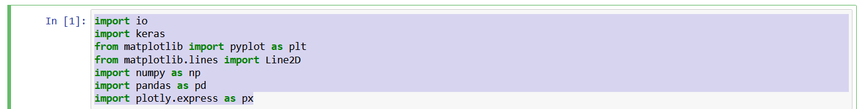

3. Завантажте Ваші данні:

rice_dataset_raw = pd.read_csv("https://download.mlcc.google.com/mledu-datasets/Rice_Cammeo_Osmancik.csv")

1. Завантажте ці стовбчики з набру даних Ось пояснення для кожного з показників у наборі даних:
2. **Area**: Площа зерна рису в пікселях. Відображає розмір зерна.
3. **Perimeter**: Периметр зерна рису в пікселях. Вимірює обхід зерна.
4. **Major_Axis_Length**: Довжина головної осі еліпса, що описує зерно. Це найбільша відстань між двома точками на краю зерна.
5. **Minor_Axis_Length**: Довжина малої осі еліпса, що описує зерно. Це найменша відстань між двома точками на краю зерна.
6. **Eccentricity**: Еccentricity (еліптичність) — відношення між відстанями фокусів еліпса до довжини його головної осі. Вимірює, наскільки зерно є витягнутим.
7. **Convex_Area**: Площа опуклої оболонки зерна. Це площа, яку займає зерно, якщо його «упакувати» в опуклу форму.
8. **Extent**: Відношення площі зерна до площі його обгортки. Вимірює, наскільки зерно заповнює свою опуклу оболонку.
9. **Class**: Клас або сорт зерна рису (наприклад, Osmancik або Cammeo). Це цільова змінна для класифікації.

rice_dataset = rice_dataset_raw[[

'Area',

'Perimeter',

'Major_Axis_Length',

'Minor_Axis_Length',

'Eccentricity',

'Convex_Area',

'Extent',

'Class',

]]

1. Побудуйте діаграми, які дозволяють візуалізувати два класи рису в цих даних:

for x_axis_data, y_axis_data in [

('Area', 'Eccentricity'),

('Convex_Area', 'Perimeter'),

('Major_Axis_Length', 'Minor_Axis_Length'),

('Perimeter', 'Extent'),

('Eccentricity', 'Major_Axis_Length'),

]:

px.scatter(rice_dataset, x=x_axis_data, y=y_axis_data, color='Class').show()

Пари змінних, які ви використовуєте для візуалізації за допомогою plotly.express.scatter(),вибрані для аналізу кореляцій або закономірностей у даних. Давайте розглянемо логіку вибору цих пар:

1. **('Area', 'Eccentricity')**
   * Area (площа об'єкта) показує загальний розмір рисового зерна.
   * Eccentricity (ексцентриситет) описує, наскільки об'єкт витягнутий (наближений до еліпса).
   * Ця пара може допомогти зрозуміти, чи великі зерна зазвичай більш видовжені або округлі.
2. **('Convex_Area', 'Perimeter')**
   * Convex_Area — площа опуклої оболонки (мінімального опуклого багатокутника, що містить об'єкт).
   * Perimeter — довжина контуру об'єкта.
   * Дослідження цієї пари може показати, наскільки об'єкт має вигини або виступи (наприклад, якщо Perimeter значно більший за Convex_Area, то форма може бути складною).
3. **('Major_Axis_Length', 'Minor_Axis_Length')**
   * Major_Axis_Length — довжина головної осі еліпса, який апроксимує об'єкт.
   * Minor_Axis_Length — довжина меншої осі.
   * Очікується кореляція між цими характеристиками, оскільки довші зерна матимуть більші значення обох осей.
4. **('Perimeter', 'Extent')**
   * Perimeter — довжина межі об'єкта.
   * Extent — відношення площі об'єкта до площі його охоплюючого прямокутника.
   * Ця пара може показати, як форма об'єкта впливає на те, наскільки він заповнює свою мінімальну охоплюючу область.
5. **('Eccentricity', 'Major_Axis_Length')**
   * Eccentricity показує, наскільки об'єкт витягнутий.
   * Major_Axis_Length є прямою мірою довжини цього витягування.
   * Ця пара допомагає оцінити, як ексцентриситет змінюється зі збільшенням довжини головної осі.

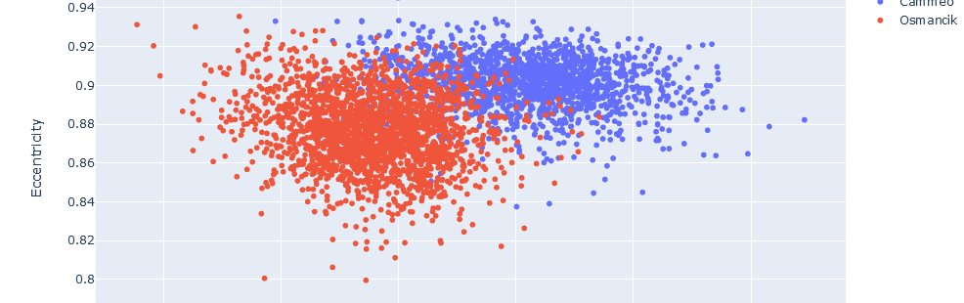

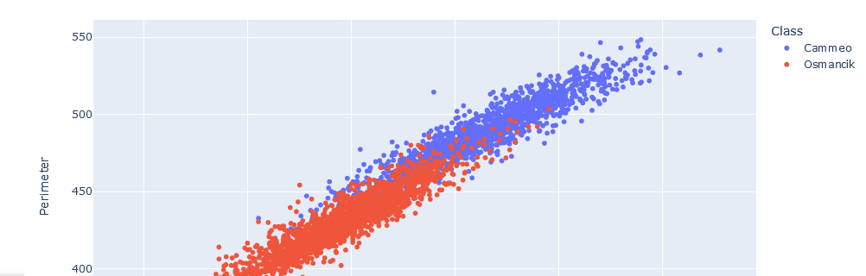

І т.п. Ми можемо бачити, що за всіми ціми показниками виявляються чітки залежности виду рису.

Побудуємо різні моделі бінарної класифікації та порівняємо їх якість:

# 1. Підготуйте ознаки та мітки

label_column = 'Class'

features = rice_dataset[['Area', 'Perimeter', 'Major_Axis_Length', 'Minor_Axis_Length', 'Eccentricity', 'Convex_Area', 'Extent']]

labels = rice_dataset[label_column].map({'Cammeo': 1, 'Osmancik': 0}).to_numpy() # Призначте мітки

# 2. Розділіть дані на навчальний, валідаційний та тестовий набори

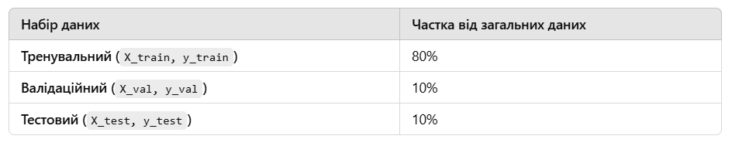

from sklearn.model_selection import train_test_split

X_train, X_temp, y_train, y_temp = train_test_split(features, labels, test_size=0.2, random_state=42)

X_val, X_test, y_val, y_test = train_test_split(X_temp, y_temp, test_size=0.5, random_state=42)

# 3. Нормалізуйте дані

from sklearn.preprocessing import StandardScaler

scaler = StandardScaler()

X_train_scaled = scaler.fit_transform(X_train)

X_val_scaled = scaler.transform(X_val)

X_test_scaled = scaler.transform(X_test)

Спочатку побудуємо дві класичних моделі класифікації – на основі методу опорних векторів та на основі дерев рішень

#4. Модель на основі методу опорних векторів.

# Створення та навчання моделі SVM

from sklearn.svm import SVC

from sklearn.metrics import accuracy_score

model = SVC(kernel='linear') # Використовуємо лінійне ядро

model.fit(X_train_scaled, y_train)

# Прогнозування на тестових даних

y_pred = model.predict(X_test_scaled)

# Оцінка точності моделі

accuracy = accuracy_score(y_test, y_pred)

print(f'Точність моделі SVM: {accuracy * 100:.2f}%')

from sklearn.metrics import classification_report

print(classification_report(y_test, y_pred))

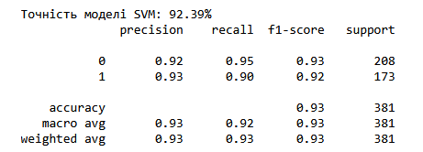

1. **Accuracy (Точність)** – **92.39%**
   * Це частка правильно класифікованих прикладів.
   * Усього 381 тестовий приклад → **SVM передбачив правильно 92.39% з них**.
2. **Precision (Точність для класів)**
   * Для класу 0: **92%** → З усіх передбачених як 0, **92% дійсно належать до 0**.
   * Для класу 1: **93%** → З усіх передбачених як 1, **93% дійсно належать до 1**.
3. **Recall (Повнота)**
   * Для класу 0: **95%** → З усіх реальних 0, **95% правильно передбачені**.
   * Для класу 1: **90%** → З усіх реальних 1, **90% правильно передбачені**.
4. **F1-score (Середнє між Precision і Recall)**
   * **Для класу 0: 93%**
   * **Для класу 1: 92%**
   * Загалом **баланс precision і recall хороший**.

Якщо важливо зменшити кількість пропущених 1, можна:

* **Змінити поріг (threshold) класифікації**.
* **Спробувати інший SVM-ядро** (rbf, poly).

# 5. Модель на основі дерев рішень

from sklearn.tree import DecisionTreeClassifier

from sklearn import tree

# Створення та навчання моделі на основі дерев рішень

model = DecisionTreeClassifier(criterion='entropy', max_depth=5, min_samples_split=3, random_state=42)

model.fit(X_train_scaled, y_train)

# Прогнозування на тестових даних

y_pred = model.predict(X_test_scaled)

# Оцінка точності моделі

accuracy = accuracy_score(y_test, y_pred)

print(f'Точність моделі TreeDecisions: {accuracy * 100:.2f}%')

from sklearn.metrics import classification_report

print(classification_report(y_test, y_pred))

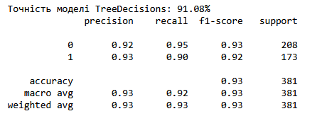

Зробіть висновки.

#6 Спробуємо застосувати модель на основі нейронної мережі.

import tensorflow as tf

model = tf.keras.Sequential([

tf.keras.Input(shape=(X_train_scaled.shape[1],)),

tf.keras.layers.Dense(16, activation='relu'),

tf.keras.layers.Dense(8, activation='relu'),

tf.keras.layers.Dense(1, activation='sigmoid') # Вихідний шар для бінарної класифікації

])

Цей код створює модель нейронної мережі для задачі бінарної класифікації за допомогою Keras (в рамках TensorFlow). Ось детальний опис:

1. **tf.keras.Sequential([...])**: Використовується для створення послідовної моделі, де шари йдуть один за одним.
2. **tf.keras.Input(shape=(X_train_scaled.shape[1],))**: Це вхідний шар, де вказується форма вхідних даних. У даному випадку, розмір входу буде рівним кількості ознак у X_train_scaled.
3. **tf.keras.layers.Dense(16, activation='relu')**: Це перший прихований шар, що містить 16 нейронів. Кожен нейрон використовує функцію активації ReLU ('relu'), яка перетворює вхідні значення для нелінійної обробки.
4. **tf.keras.layers.Dense(8, activation='relu')**: Другий прихований шар містить 8 нейронів і також використовує функцію активації ReLU.
5. **tf.keras.layers.Dense(1, activation='sigmoid')**: Це вихідний шар. Він містить 1 нейрон із функцією активації 'sigmoid'. Використовується для бінарної класифікації, оскільки функція активації sigmoid перетворює вихід у діапазон [0, 1], що інтерпретується як ймовірність приналежності до одного з двох класів.

**ReLU (Rectified Linear Unit)** — це активаційна функція, яка широко використовується в нейронних мережах, особливо в прихованих шарах. Вона має таку формулу:

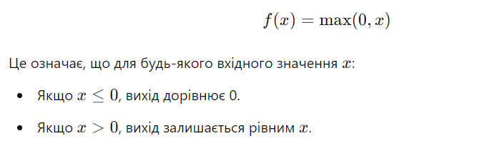

# 7. Скомпонуйте модель

model.compile(optimizer='adam', loss='binary_crossentropy', metrics=['accuracy'])

# 8. Навчіть модель

history = model.fit(X_train_scaled, y_train, validation_data=(X_val_scaled, y_val), epochs=50, batch_size=16)

# 9. Оцініть модель на тестовому наборі

test_loss, test_accuracy = model.evaluate(X_test_scaled, y_test)

print(f'Test accuracy: {test_accuracy:.4f}')

# 9. Виконайте прогнозування на тестовому наборі

test_predictions = model.predict(X_test_scaled)

test_classes = (test_predictions > 0.5).astype(int)

# 10. Оцініть ефективність на тестовому наборі

from sklearn.metrics import classification_report

print(classification_report(y_test, test_classes))

Ви отримаєте наступний звіт: 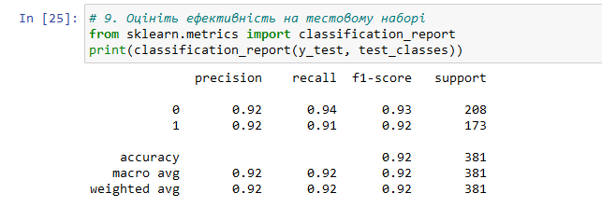#**11. Спробуйте запустити модель з іншим порогом:**

test_predictions = model.predict(X_test_scaled)

test_classes = (test_predictions > 0.7).astype(int)

**Знову оцініть результати та зробіть висновки.**

Самостійно: оберіть найкращу модель визначення виду рису, додаючи чи прибираючі ознаки з набору даних. Проаналізуйте, чи збільшується якість моделі при зміні ознак.